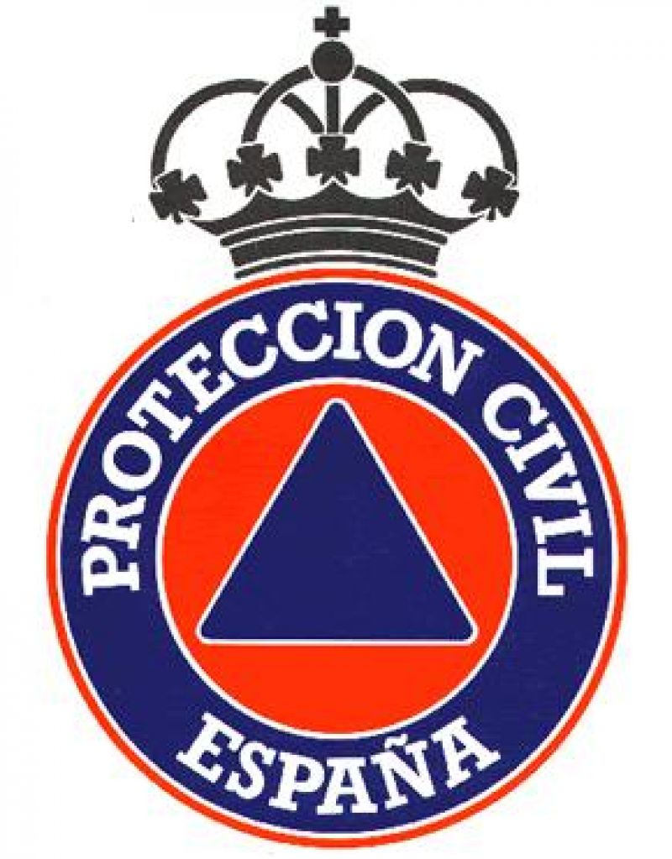

Asociación de Voluntarios de Protección Civil “MERINDADES 4X4”

La Asociación de Voluntarios de Protección Civil “MERINDADES 4X4”, está inscrita en el Registro del Voluntariado de Castilla y León, adscrita a la Agencia de Protección Civil e Interior de la Consejería de Presidencia y Administración, dentro del sistema nacional de Protección Civil, quedando dada de alta en dicho registro con fecha 14 de diciembre de 2009 por resolución del Director de la Agencia de Protección Civil e Interior, de acuerdo a lo dispuesto en el artículo 4 del Decreto 106/2004 de 14 de octubre, por el que se crea el registro del voluntariado de Castilla y León y estando inscritos en la Categoría 1ª: “Colaboración en tareas de Rescate y Salvamento”.

Esta Asociación Voluntarios de Protección Civil “MERINDADES 4X4”, está formada por personas de diferentes colectivos, que se han unido bajo esta asociación para intentar ayudar al resto de los ciudadanos de esta comunidad en casos de siniestros o emergencias, de una manera totalmente voluntaria y altruista.

Que con el fin de dar cumplimiento a la establecido en el articulo 5.5 del Decreto 106/2004, de 14 de octubre, por lo que se crea el Registro del Voluntariado de Protección Civil de Castilla y León y en cumplimiento de lo establecido, procedemos a presentar la Memoria de actividades del año 2015, para su remisión a la Agencia de Protección de Castilla y León.

En primer lugar, hemos de indicar que durante el año 2015 se han unido a esta Asociación Voluntarios de Protección Civil “MERINDADES 4X4” nuevas personas dispuestas a colaborar, por lo que son 8 nuevos voluntarios, mientras que hemos perdido por fallecimiento a uno de nuestros iniciales colaboradores: D. José Peña Llanos.

En el ámbito de la formación genérica de los voluntarios, se ha participado en diferentes cursos preparados por la Agencia de Protección Civil de Castilla y León:

Actuaciones de protección civil ante personas con discapacidad o movilidad reducida.

Se departió en Aranda de Duero, durante el 11 de abril, en el que participaron dos de los voluntarios de esta Asociación MERINDADES 4X4.
Su objetivo era capacitar a los voluntarios de Protección Civil sobre cómo actuar con personas con discapacidad física, invidentes o personas con problemas de movilidad en general. Fue una jornada completa de 7 horas de gran aprovechamiento y experiencia.

Iniciación en Materia de Incendios para Voluntarios de Protección Civil

Se departió en Villarcayo Merindad de Castilla la Vieja, durante los días 25 y de abril, en el que participó uno de nuestros voluntarios. Fueron 12 horas lectivas de gran aprovechamiento y experiencia.
Debemos de reseñar la falta de Equipamiento básico del personal de extinción (E.P.I) en nuestro voluntariado por no disponer del mismo, contrariedad que tuvo que ser resuelta por los compañeros para así poder realizar las prácticas.

“Jornadas sobre navegación de vehículos para el rescate y salvamento en Emergencias”

Durante los días 23 y 24 de mayo, esta Asociación de Voluntarios de Protección Civil MERINDADES 4X4, organizó unas jornadas de convivencia entre todos los voluntarios que pudieron asistir, para prepararnos más en cuanto a nuestro tema específico de "Salvamento y Rescate", por lo que queríamos ponernos un poco más al día en el tema de navegación y localización de puntos diseminados, en espacial en una zona que no nos fuera tan conocida, para lo cual empleamos navegación por GPS y manejo de track.
También intentamos ver y comprobar diferentes aspectos de comunicaciones, manejo de diferentes frecuencias en emisoras y empleo de diferentes bandas de comunicación ( 2m. y 27 Mhz.) , así como una simulación de rescate de un vehículo, las medidas de seguridad, el arriostramiento y el manejo de los diferentes sistemas de Winch, poleas de reenvío, etc.

Fueron actividades realizadas a lo largo de todo el fin de semana, realizando las actividades propuestas durante la ruta, departiendo a lo largo de la cena sobre las experiencias adquiridas, corregir errores en la mañana del domingo y al final nos volvimos a reunir, comprobamos las actividades realizadas, vimos los resultados y sacaremos conclusiones, que siempre vienen bien para el futuro.

En el ámbito de actuaciones llevadas a efecto a lo largo de este año, como viene siendo habitual, como entidad colaboradora de la AUTT, participamos en Motor Aventura 2015, durante los días 12, 13 y 14 de junio.
Como en años anteriores estuvimos presentes varios de los voluntarios que formamos esta Asociación, en la recepción de participantes, desarrollo de eventos y ordenación de las afluencias de público a los diferentes actos organizados.
En reconocimiento por nuestra actividad, la Asociación de Usuarios del Todo Terreno, realizó una publicación sobre esta Asociación Voluntarios de Protección Civil “MERINDADES 4X4” de cuando realizó la presentación oficial con la vestimenta enviada desde la Agencia de Protección civil de Castilla y León, por lo que les estamos muy agradecidos.

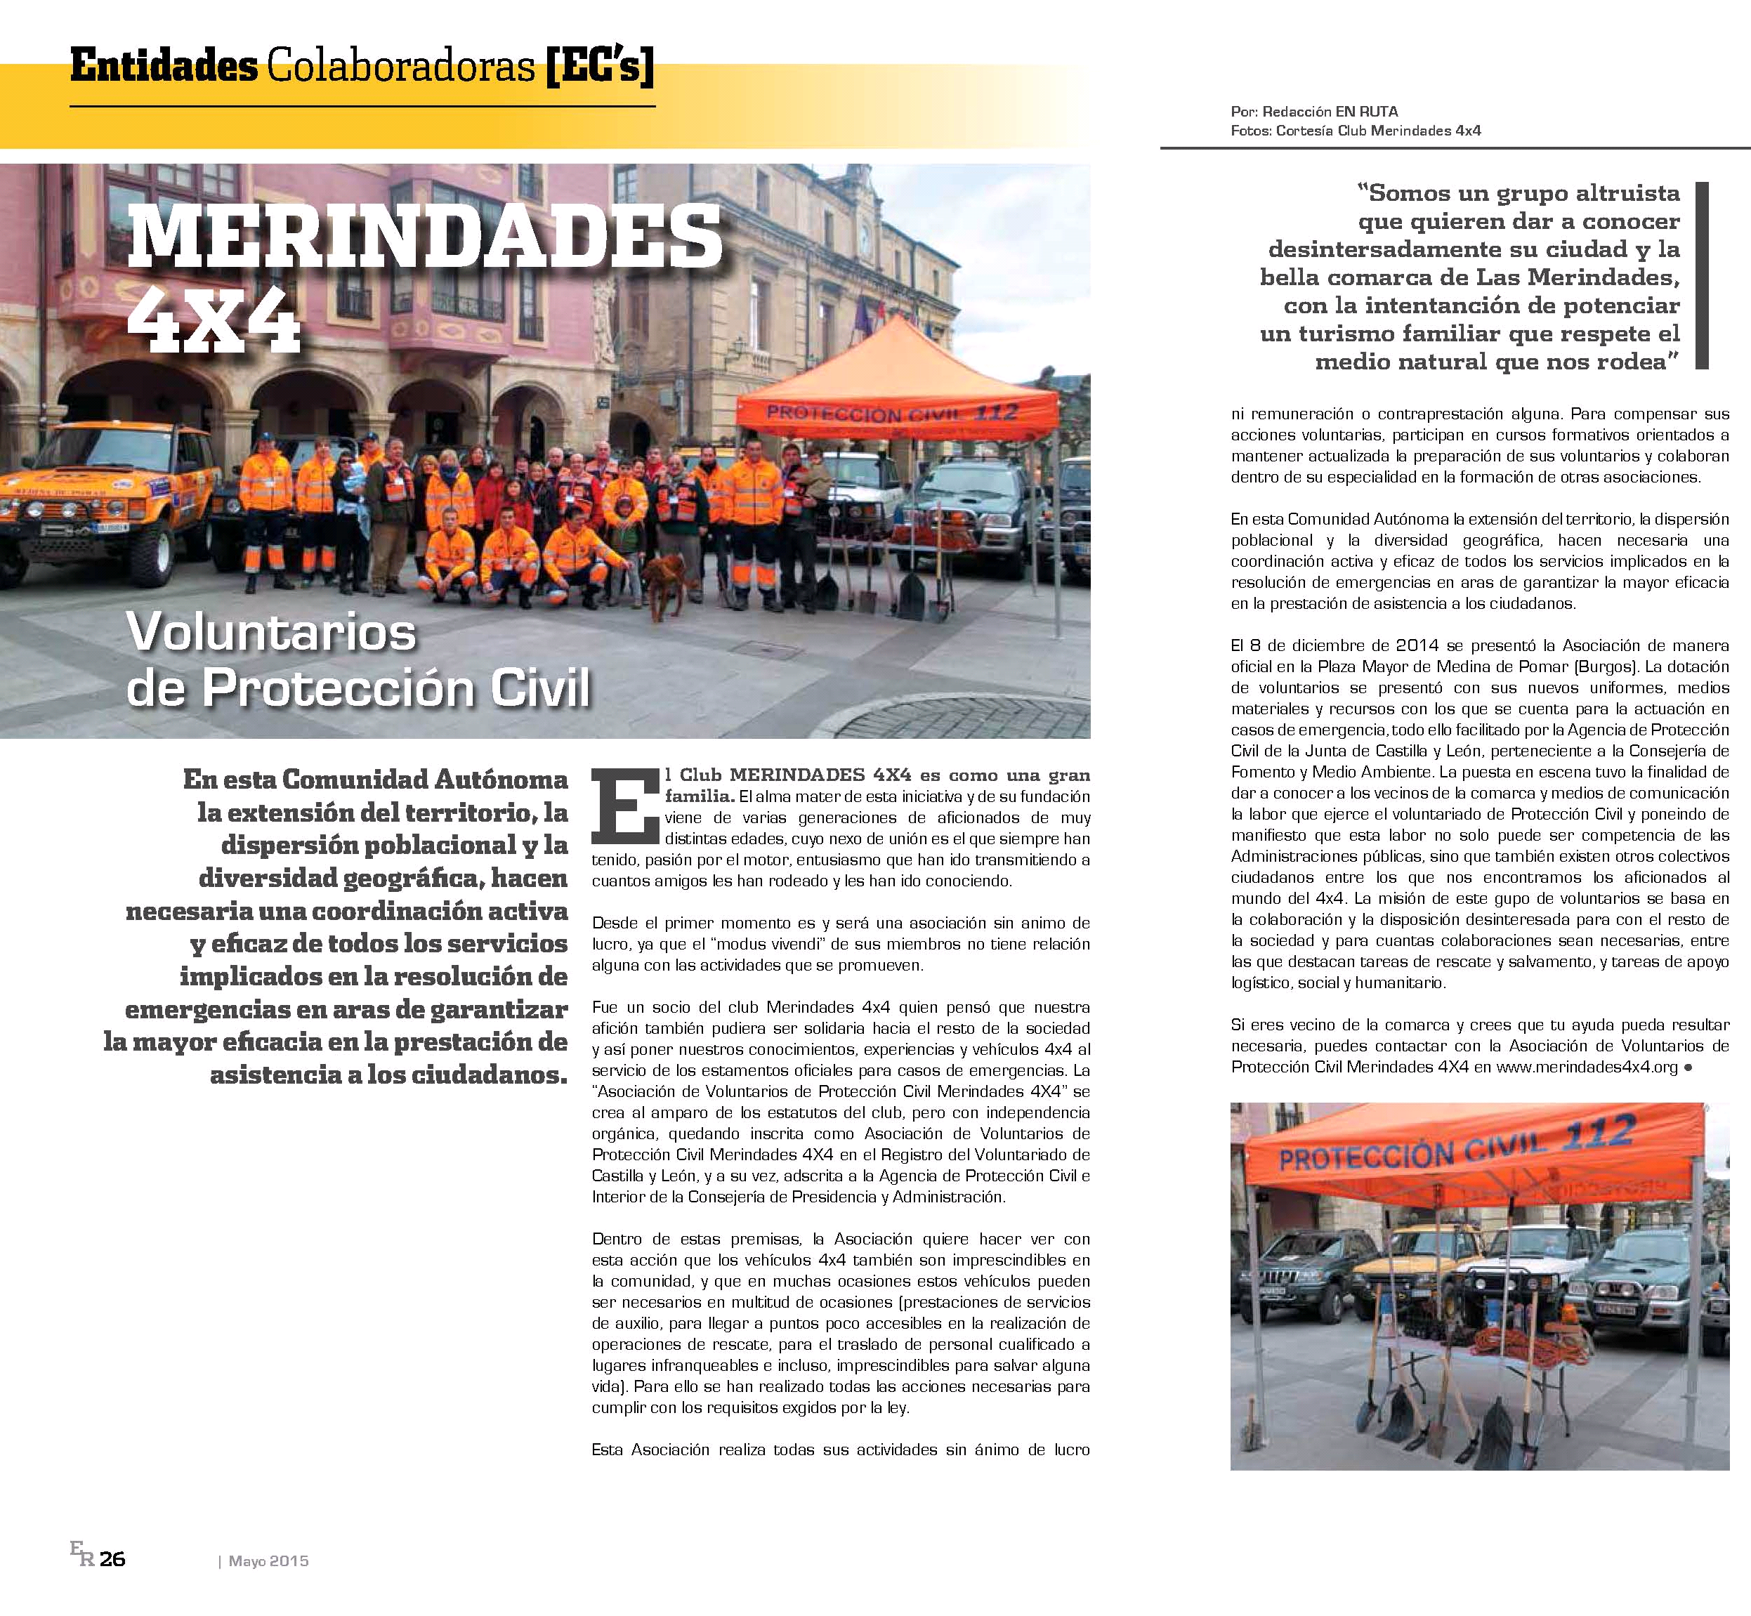

El 14 de julio de 2015, desde el Centro Coordinador de Emergencias del 112, fuimos activados para requerirnos nuestra posible participación en la ayuda de localización de una persona extraviada en Barcina de Cerezo.
Parece ser que las 13:30 horas no había retornado a su domicilio para tomar su medicación, por lo que efectivos de la Guardia Civil de Espinosa de los Monteros y de Sedano habían iniciado las labores de búsqueda.

Participamos varios efectivos de voluntarios con nuestros propios vehículos en la localización, la cual por desgracia resultó muy corta, ya que fue encontrado fallecido por uno de los vecinos participantes en su búsqueda.

Por invitación de las autoridades del ayuntamiento de Medina de Pomar, que solicitaron a esta Asociación de Voluntarios de Protección Civil “MERINDADES 4X4” colaborar en la ordenación de la marcha por la manifestación anti-fraking a celebrar el sábado 12 de septiembre de 2015, entre las localidades de Medina de Pomar Y Villarcayo Merindad de Castilla la Vieja , se comunica nuestra actuación al Centro Coordinador de Emergencias del 112 para su conocimiento previo y junto a los efectivos de la Guardia Civil, en colaboración con su capitán al mando, procedimos a disponer nuestros efectivos para que las personas manifestantes respetaran en todo momento la zona de la carretera autorizada y no se invadiera el carril contrario, quedando de la organización de la circulación de vehículos y su paso alternativo, los efectivos de la Guardia Civil de tráfico.

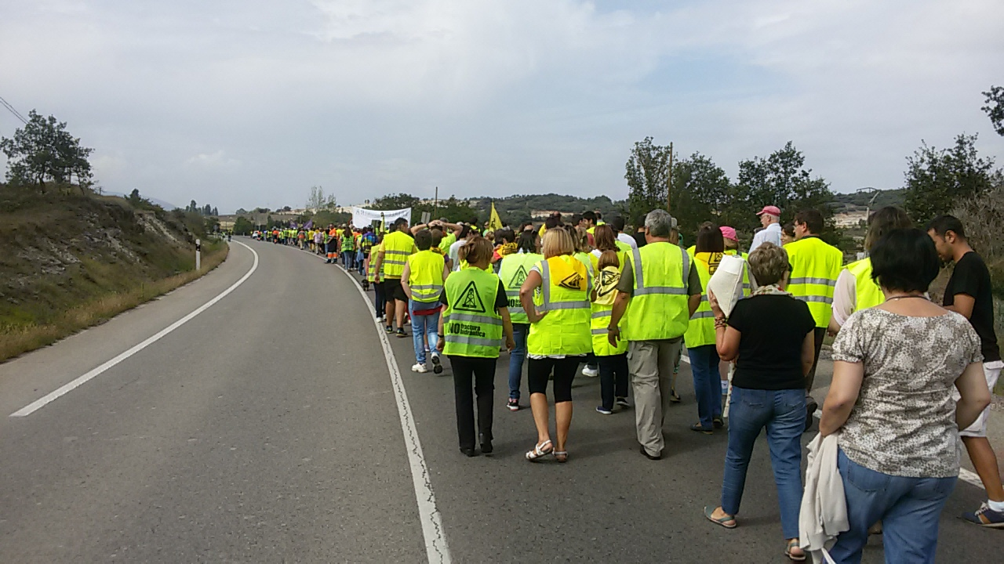

Atentamente.

